衡阳技师学院2020年办公家具采购清单
序号 | 品名 | 型号参数 | 数量 | 样式图片
1 | 办公卡座 | 规格：1200*600*1100/位  材质：基材采用E1级环保中纤板制作，甲醛含量小于0.6mm∕100kg，含水率低于9%。桌面采用厚度为25mm加厚板，承重力强，更加耐用；2、面贴：表面三聚氰胺浸纸工艺饰面，耐磨、耐腐蚀、耐高温，；3、封边：采用塑料热熔固体胶高温固封2.0mm厚封边，不易脱落；4、屏风：框架、收边、踢脚板采用优质铝材，铝材厚度为1.2- 1.5mm；5、五金配件：采用优质五金件，所有五金件全部经过防锈，防腐处理。 | 18 | 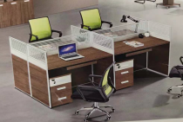
2 | 办公室茶几 | 规格：1200*600*450  材质：贴面用材：采用AAA级胡桃木纹饰面，厚度0.6mm。基材：优质高密度纤维板，经过耐酸碱、防虫、防腐处理，含水率达到国家标准，抗弯力强，不易变形。绿色环保产品甲醛释放量≤5mg/100g，符合国标E1级标准。油漆：采用知名品牌环保油漆，漆膜硬度达2H~3H之间。油漆工艺：底着色油漆工艺，经五底三面磨退工艺处理。五金配件：采用知名品牌优质五金配件。 | 2 | 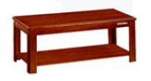
3 | 办公室茶水柜 | 规格：800*400*850  材质：贴面用材：采用AAA级胡桃木纹饰面，厚度0.6mm。基材：优质高密度纤维板，经过耐酸碱、防虫、防腐处理，含水率达到国家标准，抗弯力强，不易变形。绿色环保产品甲醛释放量≤5mg/100g，符合国标E1级标准。油漆：采用知名品牌环保油漆，漆膜硬度达2H~3H之间。油漆工艺：底着色油漆工艺，经五底三面磨退工艺处理。五金配件：采用知名品牌优质五金配件。 | 1 | 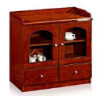
4 | 办公室沙发 | 规格：标准三人位  材质：1.面料：采用加厚西皮，耐磨性强、透气性好；2.海棉：高密度海绵阻燃处理，保证坐感的舒适，回弹率高。3、框架主体采用实木结构，充分保证沙发结构稳固性。 | 16 | 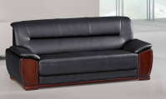
5 | 办公桌 | 规格：1400*700*760  材质：贴面用材：采用AAA级胡桃木纹饰面，厚度0.6mm。基材：优质高密度纤维板，经过耐酸碱、防虫、防腐处理，含水率达到国家标准，抗弯力强，不易变形。绿色环保产品甲醛释放量≤5mg/100g，符合国标E1级标准。油漆：采用知名品牌环保油漆，漆膜硬度达2H~3H之间。油漆工艺：底着色油漆工艺，经五底三面磨退工艺处理。五金配件：采用知名品牌优质五金配件。 | 29 | 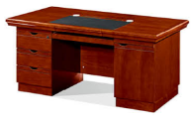
6 | 办公椅 | 规格：常规  材质：1、框架采用优质橡木，某榫结构；2、木材干燥至9%含水率，并经防腐、防蛀处理；3、油漆：面漆采用环保水性油漆，经过N道开放油漆工序，表面光滑，符合国家环保要求。 | 18 | 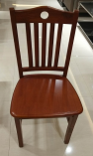
7 | 办公桌椅 | 椅子：常规  材质：1、框架采用优质橡木，木材干燥至9%含水率，并经防腐、防蛀处理；2、面料采用环保西皮，纹路细致匀称，色泽均匀柔软而有弹性，无异味；3、海绵采用国内优质PU高回弹性海绵。 | 14 | 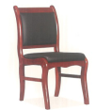
8 | 窗帘 | 规格：办公室两个窗户，尺寸1200*1500 材质：布料工艺：涤棉混纺遮光布，透气、隔热、遮阳效果好。配件：含窗帘帘头，布带，钩子、导轨。 | 2 | 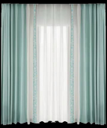
9 | 大班椅 | 规格：常规  材质：1、面料：选用环保西皮，经液态侵色及防潮、防污等工艺处理，皮面更加柔软舒适，光泽持久；2、辅料：采用PU成型发泡高密度海绵，表层有一层保护面，可防氧化，防碎，经过HD测试永不变形；3、脚架：实木五星脚。 | 3 | 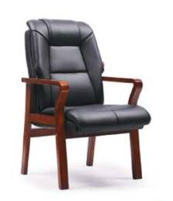
10 | 档案柜 | 规格：1850*850*390  1、材质：采用≧0.8mm优质冷轧钢板，经剪切，冲压，折弯，焊接，装配而成；2、柜面：采用自动喷淋式磷化，亚光环氧∕聚酯形粉末静电喷涂，涂膜不易脱落，环保耐用，光洁美观；3、隔板：文件柜隔板，经过加强处理，坚固耐用，秉承性能好，可存放大量书籍；4、五节10门柜铁皮档案柜。 | 5 | 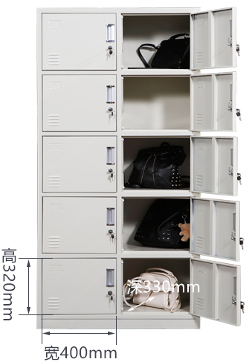
11 | 电脑桌 | 规格：1000*500*1100  材质：1、基材：采用E1级环保中纤板制作，甲醛含量小于0.6mm∕100kg，含水率低于9%；2、面材：表面三聚氰胺浸纸工艺饰面；3、封边：采用塑料热熔固体胶高温固封1.5mm厚封边，不易脱落；4、五金配件：采用优质五金件，所有五金件全部经过防锈，防腐处理。 | 2 | 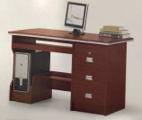
12 | 会议桌椅1 | 规格：会议桌尺寸4800×1800×760  材质：会议桌：贴面用材：采用AAA级胡桃木纹饰面，厚度0.6mm。基材：优质高密度纤维板，经过耐酸碱、防虫、防腐处理，含水率达到国家标准，抗弯力强，不易变形。绿色环保产品甲醛释放量≤5mg/100g，符合国标E1级标准。油漆：采用知名品牌环保油漆，漆膜硬度达2H~3H之间。油漆工艺：底着色油漆工艺，经五底三面磨退工艺处理。五金配件：采用知名品牌优质五金配件。  会议椅1：常规，16把  材质：材质：1、木架采用优质橡木框架，木材经药水蒸煮及二次烘干，可防虫，防潮，防蛀，防腐，高密度回弹海绵，优质西皮舒服，耐用美观；2、油漆：面漆采用环保水性油漆，经过N道开放油漆工序，表面光滑，符合国家环保要求；3、五金配件：采用知名品牌优质五金配件。  会议椅2：常规，16把  材质：1、木架采用优质橡木框架，木材经药水蒸煮及二次烘干，可防虫，防潮，防蛀，防腐，高密度回弹海绵，优质西皮舒服，耐用美观；2、油漆：面漆采用环保水性油漆，经过N道开放油漆工序，表面光滑，符合国家环保要求；3、五金配件：采用知名品牌优质五金配件。 | 1 | 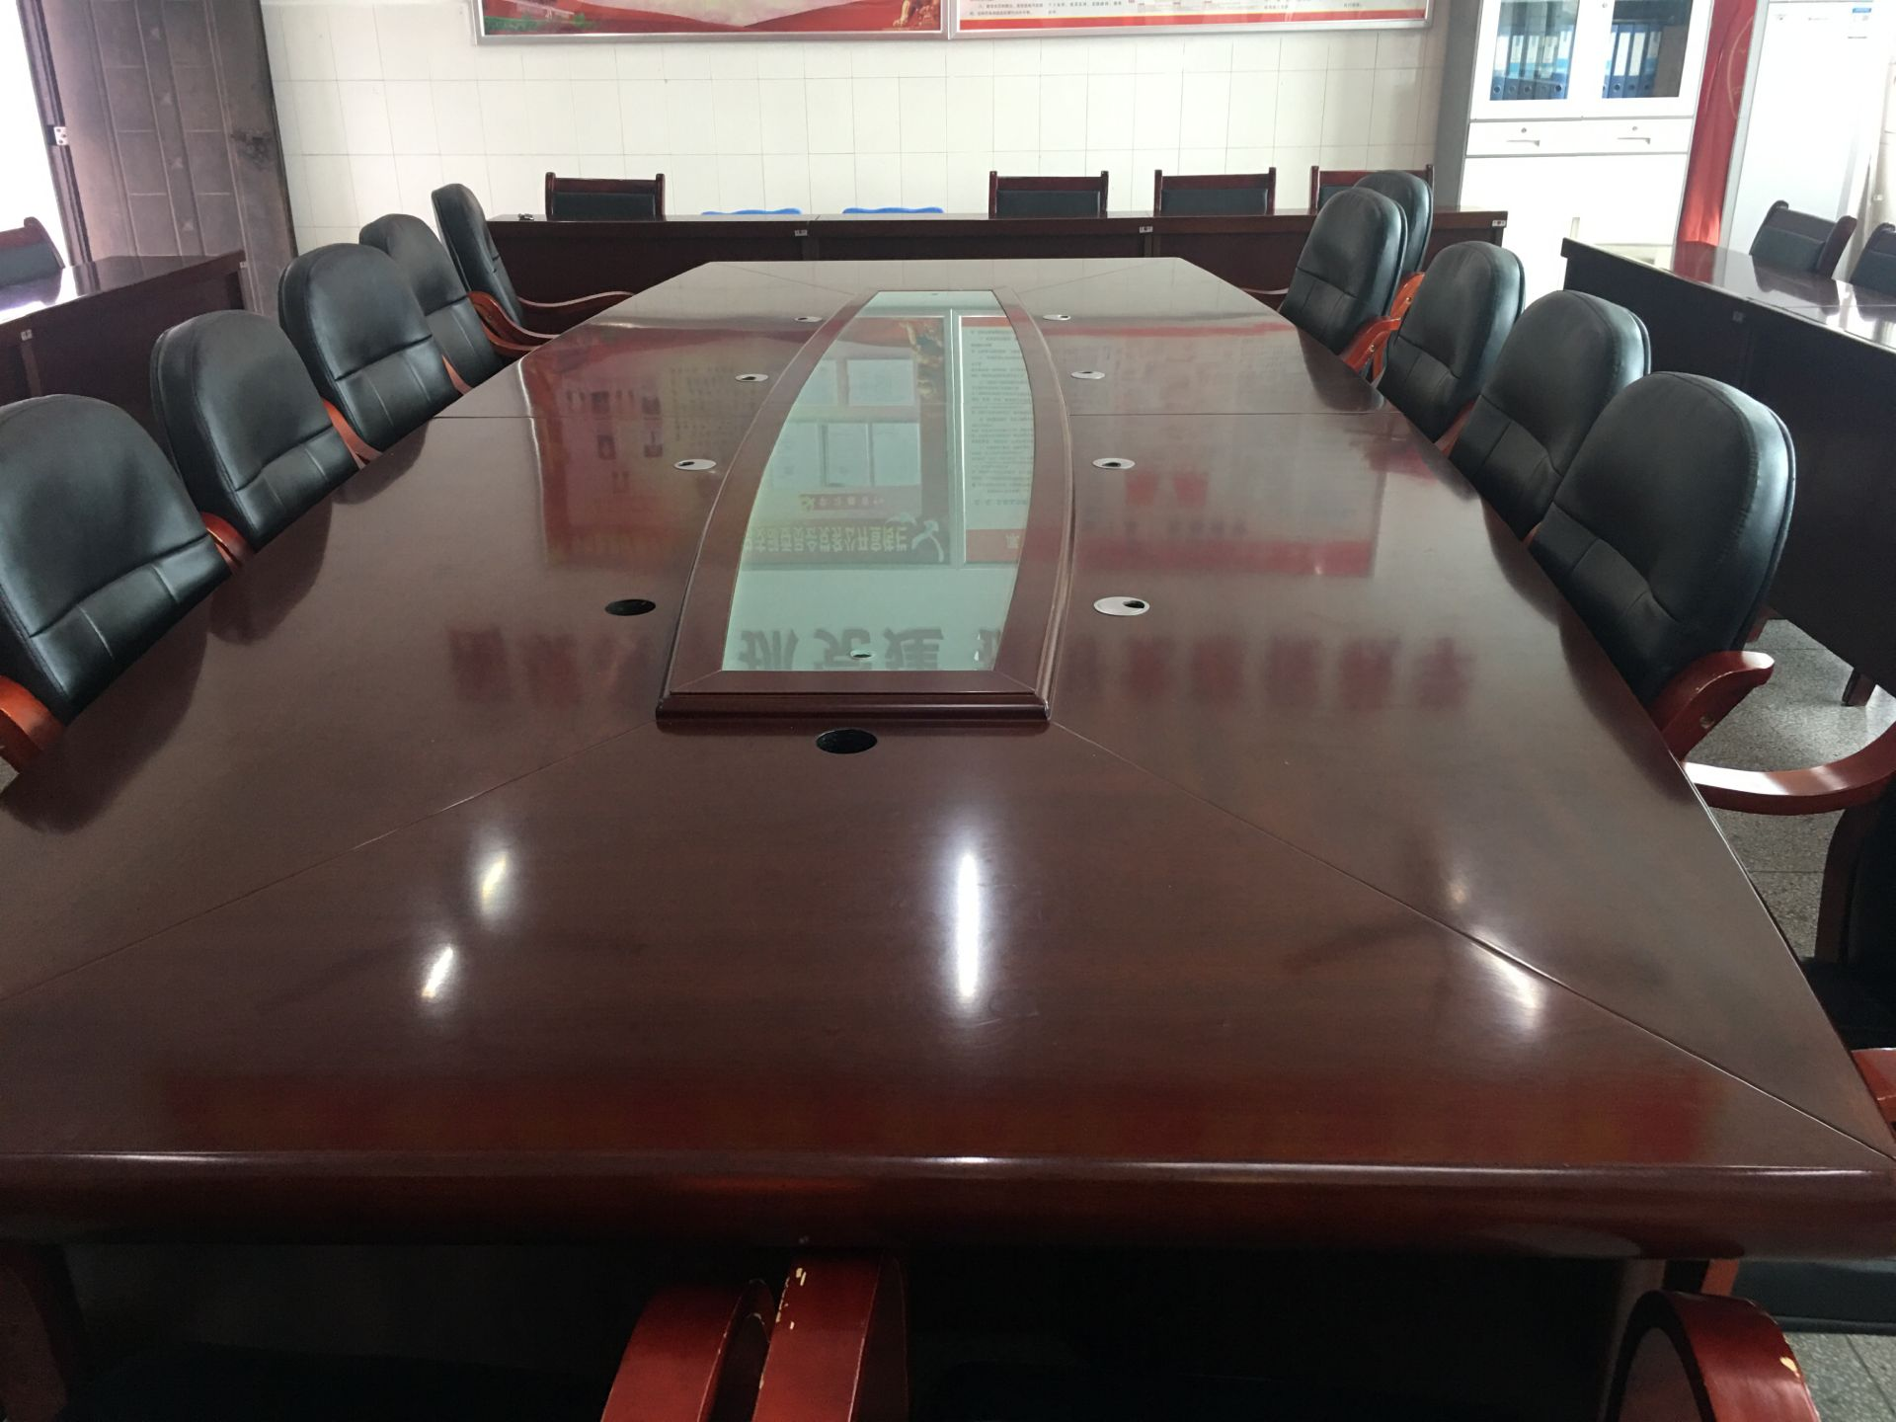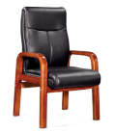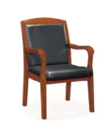
13 | 会议桌椅2 | 规格：会议桌尺寸4800×1800×760  材质：会议桌：贴面用材：采用AAA级胡桃木纹饰面，厚度0.6mm。基材：优质高密度纤维板，经过耐酸碱、防虫、防腐处理，含水率达到国家标准，抗弯力强，不易变形。绿色环保产品甲醛释放量≤5mg/100g，符合国标E1级标准。油漆：采用知名品牌环保油漆，漆膜硬度达2H~3H之间。油漆工艺：底着色油漆工艺，经五底三面磨退工艺处理。五金配件：采用知名品牌优质五金配件。  会议椅2：常规，16把  材质：1、木架采用优质橡木框架，木材经药水蒸煮及二次烘干，可防虫，防潮，防蛀，防腐，高密度回弹海绵，优质西皮舒服，耐用美观；2、油漆：面漆采用环保水性油漆，经过N道开放油漆工序，表面光滑，符合国家环保要求；3、五金配件：采用知名品牌优质五金配件。  条形办公桌:1200×400×760，13张  材质：AAA级木纹饰面，厚度0.6mm；优质高密度环保板材，抗弯力强，不易变形；符合国标E1级标准；品牌环保油漆；品牌优质五金配件。  会议椅2：常规，44把  材质：1、木架采用优质橡木框架，木材经药水蒸煮及二次烘干，可防虫，防潮，防蛀，防腐，高密度回弹海绵，优质西皮舒服，耐用美观；2、油漆：面漆采用环保水性油漆，经过N道开放油漆工序，表面光滑，符合国家环保要求；3、五金配件：采用知名品牌优质五金配件。 | 1 | 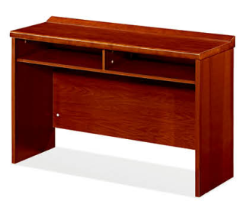
14 | 货物架 | 规格：200*600*2000*4层  材质：产品外表经过磷化处理，静电喷塑。静电喷塑材料采用绿色保型，对人体及周围环境不产生危害，无毒、无副作用，使用时无异味；主柱：40*80*1.0mm，横梁：40*60*1.0mm，层板厚度0.8mm；产品连接件、支撑加固件耐磨耐压，硬度满足承重要求。 | 12 | 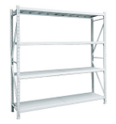
15 | 接待椅 | 规格；常规  材质：1、木架采用优质橡木框架，木材经药水蒸煮及二次烘干，可防虫，防潮，防蛀，防腐，高密度回弹海绵，优质西皮舒服，耐用美观；2、油漆：面漆采用环保水性油漆，经过N道开放油漆工序，表面光滑，，符合国家环保要求；3、五金配件：采用知名品牌优质五金配件。 | 6
16 | 文件柜 | 规格：1850*850*390  材质：采用≧0.8mm优质冷轧钢板。表面喷塑,上双开玻璃门，配一层活动层板，下双开铁门，配一层活动层板，中两抽配优质无声导轨，国产优质五金配件，均带锁。 | 40 | 